Министерство науки и высшего образования Российской Федерации

Федеральное государственное автономное образовательное учреждение высшего образования

«Национальный исследовательский университет ИТМО»

*Факультет программной инженерии и компьютерной техники*

**Лабораторная работа №1**

по дисциплине

«Базы данных»

Вариант 367553

Выполнил:

Студент группы P3113

Султанов А.Р.

Проверил:

Горбунов М.В.

г. Санкт-Петербург

2023г.

# Оглавление

**Оглавление** **2**

**Задание** **3**

**Описание** **4**

**Список сущностей и классификация** **4**

**Инфологическая модель** **4**

**Даталогическая модель** **5**

**Реализация даталогической модели на SQL** **5**

**Заключение** **8**

# Задание

1. На основе предложенной предметной области (текста) составить ее описание. Из полученного описания выделить сущности, их атрибуты и связи.
2. Составить инфологическую модель.
3. Составить даталогическую модель. При описании типов данных для атрибутов должны использоваться типы из СУБД PostgreSQL.
4. Реализовать даталогическую модель в PostgreSQL. При описании и реализации даталогической модели должны учитываться ограничения целостности, которые характерны для полученной предметной области.
5. Заполнить созданные таблицы тестовыми данными.

**Описание предметной области, по которой должна быть построена доменная модель**:

Здесь риск входит в расчет, как и во всех путешествиях в неизведанное. Правда, полувековая проверка показала, что искусственно вызываемая спячка совершенно безвредна для людей и открывает новые возможности для космических путешествий. Однако до этого полета к усыплению людей на такой продолжительный срок ни разу не прибегали.

# Описание

В результате полувековой проверки выяснилось, что искусственная спячка безвредна для людей. Сейчас команде предстоит путешествие в неизведанное с усыплением людей на еще больший срок. С этим связаны некоторые риски.

# Список сущностей и классификация

humans (человек) - стержневая сущность (атрибуты: name)

analyses (проверка) - стержневая сущность (атрибуты: duration, description)

conclusions (вывод проверки) - характеристика (атрибуты: description)

analyses_humans - ассоциация

adventures (путешествие) - стержневая сущность (атрибуты: duration, known)

risks (риск путешествия) - характеристика

adventures_humans - ассоциация

# Инфологическая модель

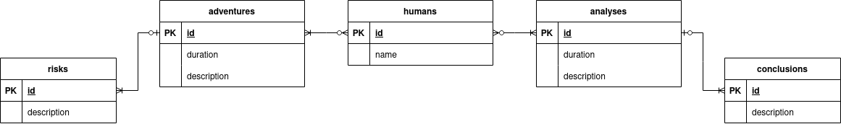

# Даталогическая модель

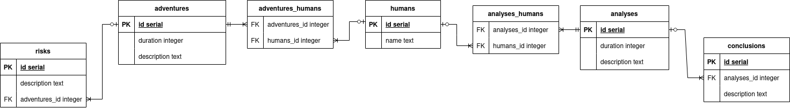

# Реализация даталогической модели на SQL

--- delete existing tables

DROP TABLE IF EXISTS

adventures_humans,

analyses_humans,

risks,

adventures,

humans,

conslusions,

analyses;

--- create tables

CREATE TABLE analyses (

id SERIAL PRIMARY KEY,

duration INTEGER NOT NULL CHECK (duration >= 0),

description TEXT NOT NULL

);

CREATE TABLE conslusions (

id SERIAL PRIMARY KEY,

description TEXT,

analyses_id INTEGER NOT NULL REFERENCES analyses(id) ON DELETE CASCADE

);

CREATE TABLE adventures (

id SERIAL PRIMARY KEY,

known BOOLEAN NOT NULL,

duration INTEGER NOT NULL CHECK (duration >= 0)

);

CREATE TABLE risks (

id SERIAL PRIMARY KEY,

description TEXT NOT NULL,

adventures_id INTEGER NOT NULL REFERENCES adventures(id) ON DELETE CASCADE

);

CREATE TABLE humans (

id SERIAL PRIMARY KEY,

name TEXT NOT NULL

);

CREATE TABLE adventures_humans (

adventures_id INTEGER NOT NULL REFERENCES adventures(id) ON DELETE CASCADE,

humans_id INTEGER NOT NULL REFERENCES humans(id) ON DELETE CASCADE,

UNIQUE (adventures_id, humans_id)

);

CREATE TABLE analyses_humans (

analyses_id INTEGER NOT NULL REFERENCES analyses(id) ON DELETE CASCADE,

humans_id INTEGER NOT NULL REFERENCES humans(id) ON DELETE CASCADE,

UNIQUE (analyses_id, humans_id)

);

--- example input

INSERT INTO analyses (duration, description) VALUES

(50, 'Hibernation analysis'),

(1, 'Cool research');

INSERT INTO conslusions (analyses_id, description) VALUES

(1, 'Success!'),

(1, 'IDK');

INSERT INTO adventures (known, duration) VALUES

(FALSE, 100),

(TRUE, 3);

INSERT INTO risks (adventures_id, description) VALUES

(1, 'Spaceship could run out of oxygen'),

(1, 'Crew might be kidnapped by ailens'),

(2, 'It might be too boring');

INSERT INTO humans (name) VALUES

('Peter'),

('Alex'),

('Gennadiy'),

('Felix');

INSERT INTO adventures_humans (adventures_id, humans_id) VALUES

(1, 2),

(1, 3),

(1, 4),

(2, 1),

(2, 2);

INSERT INTO analyses_humans (analyses_id, humans_id) VALUES

(1, 1),

(1, 2),

(1, 3),

(2, 4);

# Заключение

В рамках данной лабораторной работы я познакомился с основами PostgreSQL и получил практику составления SQL-запросов. Помимо этого, я узнал об инфологических и даталогических моделях и их различиях.